БУЗУК РАМАН ВАЛЕР’ЕВІЧ
ДУА “Гімназія №1 г.п. Карэлічы”
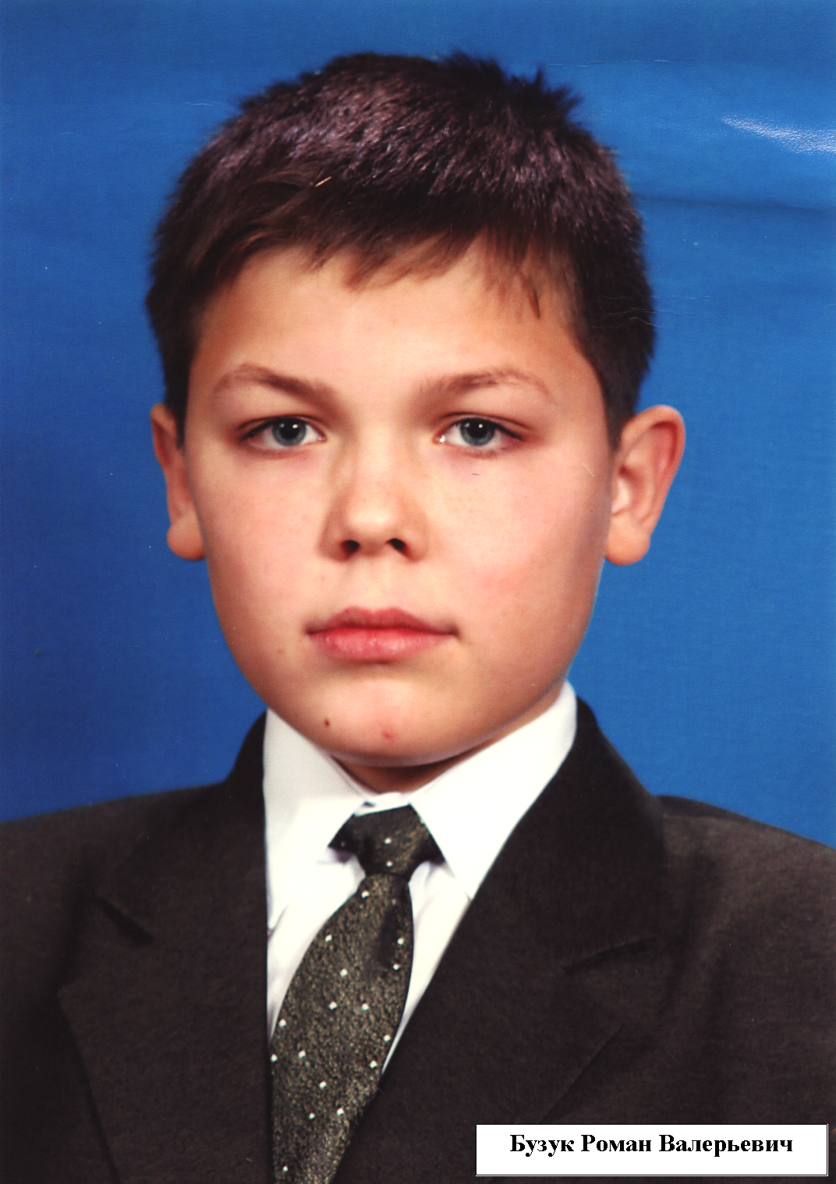

ПЯРЭСЬКА РАМАН ВАЛЕР’ЕВІЧ
ДУА “Гімназія №1 г.п. Карэлічы”
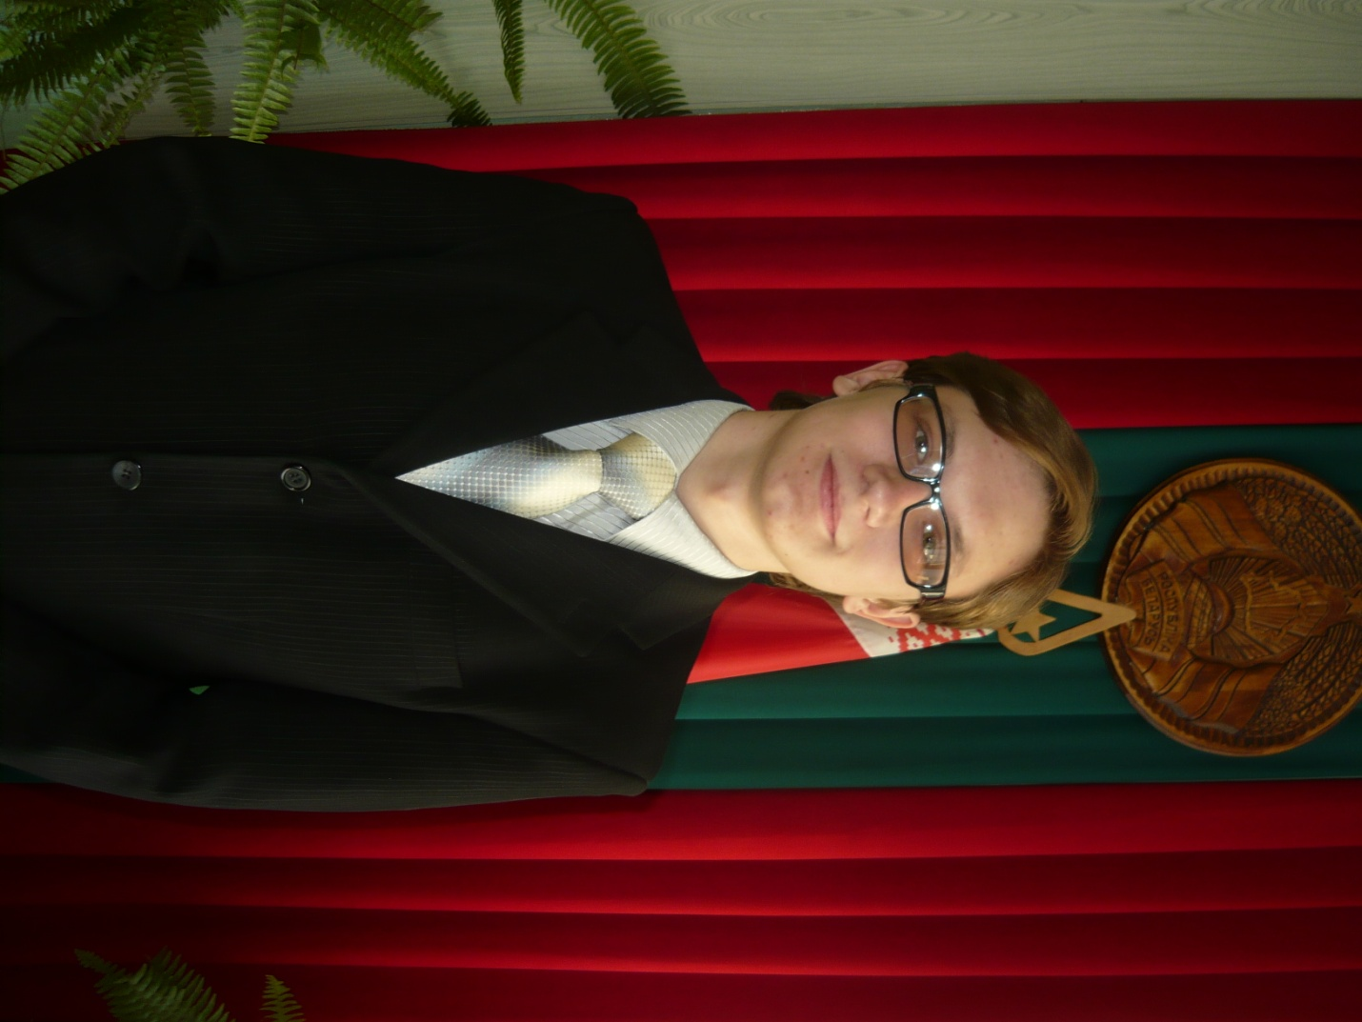

БАЛАБАНОВІЧ ІРЫНА СЯРГЕЕЎНА
ДУА “Гімназія №1 г.п. Карэлічы”
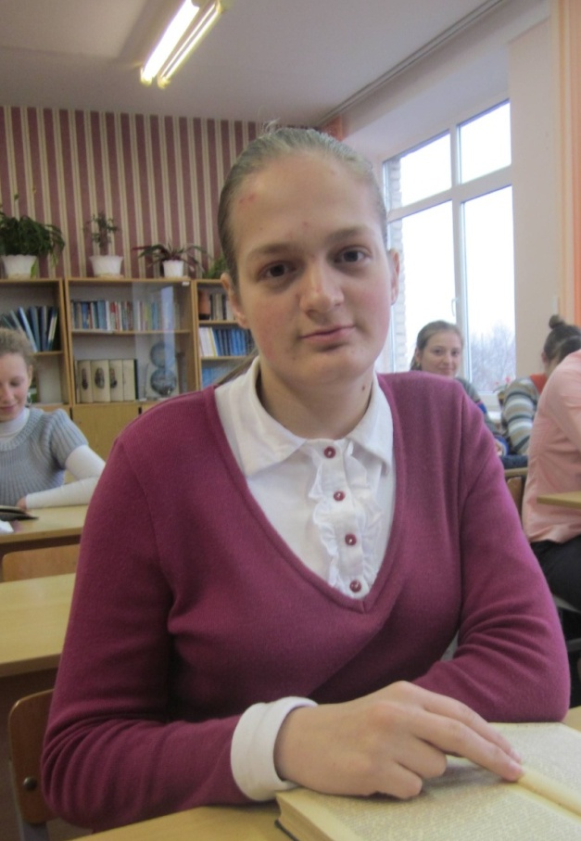

ШЫМКО АЛЯКСЕЙ АЛЯКСАНДРАВІЧ
ДУА “Лукская сярэдняя школа”
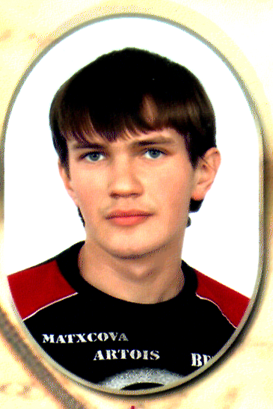

КОТ МАРЫНА ВАСІЛЬЕЎНА
ДУА “Лукская сярэдняя школа”

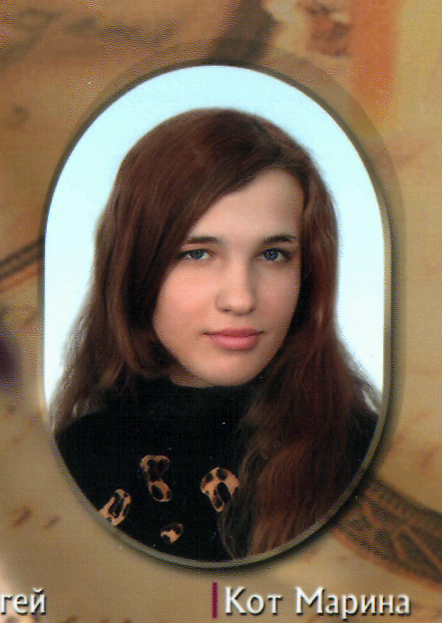

КАПІЦА ПАВЕЛ АЛЯКСАНДРАВІЧ
ДУА “Лукская сярэдняя школа”

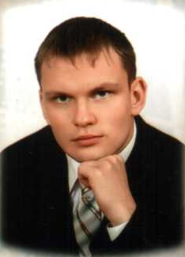

САЎЧАНКА ЮЛІЯ СЯРГЕЕЎНА
ДУА “Гімназія №1 г.п. Карэлічы”

ГАРЭНЬКОВА ВОЛЬГА УЛАДЗІМІРАЎНА
ДУА “Гімназія №1 г.п. Карэлічы”

ШУГЛЯ ДАР’Я ПЯТРОЎНА
ДУА “Гімназія №1 г.п. Карэлічы”

